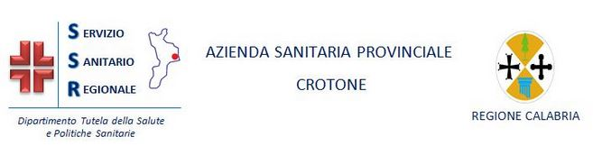

AVVVISO A TUTTI GLI OPERATORI ECONOMICI INTERESSATI

Procedura Negoziata per la fornitura di n. 2 Armadi di Stoccaggio Verticale Ventilato per Endoscopi flessibili corredati di relativo Software di tracciabilità, compatibili con lava endoscopi MADIVATORS – Mod. DSD-201 in dotazione alla U.O.C. di Gastroenterologia ed Endoscopia Digestiva del Presidio Ospedaliero di Crotone.

Si avvisano gli Operatori Economici interessati che per motivi tecnici, la scadenza delle offerte viene prorogata per il giorno 26/09/2018 ore 12:00.

F.to il Direttore dell’UOC
Provveditorato, Economato
Gestione Logistica
Dott.ssa Paola Grandinetti

